|  |
| --- |
| 汇报材料1汇报材料1汇报材料1汇报材料1汇报材料1 |

徽标

**生产实践报告**

|  |  |
| --- | --- |
| **专业** | 自动化 |
| **学生姓名** | 张航 |
| **班级** | B自动化181 |
| **学号** | 180106051026 |
| **指导教师** | 张胜超 |
| **完成日期** | 2021年10月11日—10月23日 |

**目录**

1.概述

1.1 背景--------------------------------------------------------3

1.2 参观内容

1.2.1金凤科技大丰总装厂---------------------------------------3

1.2.2 盐城大丰阿特斯-------------------------------------------4

1.2.3 江苏中车电机有限公司-------------------------------------5

1.2.4 江苏双瑞风电叶片有限公司---------------------------------6

1.2.5 江苏海工能源设备科技有限公司-----------------------------7

2. 我国新能源使用现状及不同发电方式的优缺点

2.1 我国电力能源的结构-----------------------------------------9

2.2 水力发电---------------------------------------------------11

2.3 火力发电---------------------------------------------------12

2.4 核能发电---------------------------------------------------12

2.5 风力发电---------------------------------------------------13

3.实习小结

3.1 对风力发电的认识-------------------------------------------14

3.2 主要收获体会-----------------------------------------------14

3.3 实习中存在的问题-------------------------------------------14

**1.概述**

**1.1 背景**

新冠病毒背景下，全球煤炭供应尤其紧张，加上世界上各国的排放量特别大，造成了特别严重的温室效应，1850年以来，尤其自20世纪70年代之后，全球近地面气温一直处于上升趋势，已经并将持续对地球生态系统和社会经济系统产生重大影响。为应对温室气体增加导致的全球气候变化问题，2018年12月15日，在联合国波兰卡托维兹气候变化大会上，经过多轮艰苦谈判，来自全球196个缔约方的代表最终通过了《巴黎协定》实施细则，实施细则依据公平、共同但有区别的责任等原则，基本落实了《巴黎协定》多项条款要求，为2020年后协定的实施奠定了制度和规则基础。这时发展新能源尤其是清洁能源成为各个国家的首要之选。于是我们自动化专业开启了2周关于新能源（风力发电）的参观和实习。

**1.2 参观内容**

一群人站在雪地里摆拍

**1.2.1 金凤科技大丰总装厂**

本次的第一站我们来到了盐城大丰金凤科技公司总装车间来参观风力发电机的装配过程。

介绍了大丰总装厂的现场管理情况。汇报的内容包括总装厂的产品结构，现场情况，人员组织结构，人员培训，质量管理，安全管理、工艺执行、设备管理、现场管理、成本管理、创新管理等。

首先是入厂安全培训，安全员讲解车间参观注意事项。

车间操作员给我们详细讲解底座自动翻身设备操作步骤。

日前，江苏金风科技有限公司总装车间内，技术人员在安装风电电机。该公司主要从事大型风力发电机组及零部件研发、生产、销售、安装及技术咨询服务等业务，是集生产制造、研发实验、海上培训、海上服务、国际出口为一体的综合性海上风电产业基地。目前，该公司正满负荷生产，奋力冲刺全年目标任务。

**1.2.2 盐城大丰阿特斯**

阿特斯阳光电力集团（以下简称阿特斯）由瞿晓铧博士于2001年创办，2006年在美国纳斯达克上市，成为中国第一家登陆美国纳斯达克的光伏一体化企业。中国总部位于江苏省苏州市高新区，全球员工总人数超过13000人。以“让太阳能走进千家万户，让子孙后代享有一个更美丽、更干净的地球”为使命，成立18年来，通过多元化发展战略和市场布局，阿特斯已在全球范围内成立了16家光伏硅片、电池和组件生产企业，并在20多个国家和地区建立了分支机构。盐城大丰阿特斯阳光电力科技有限公司，是阿特斯太阳能光伏组件生产基地，坐落于美丽的大丰经济开发区，成立于2017年，项目总投资15亿元，占地300亩。2019年开票销售20.4亿元。2020年9月计划再增加2条生产线，到今年年底预计销售35亿，二期规划建设后共16条具有世界领先水平的高效太阳能组件生产线，年产值80亿元以上，员工人数将达2000人。

架子上放满了不同类型的建筑

**1.2.3 江苏中车电机有限公司**

江苏中车电机有限公司是中国中车株洲电机公司的全资子公司，位于江苏省大丰市经济开发区，公司于2010年9月开始筹建，2010年10月注册成立，2012年3月正式竣工投产，AAA级资信企业，注册资本13700万元。公司是专业从事陆地、海洋用大功率风力发电电机的科研、生产、销售及服务的高新技术企业，肩负着中国南车新产业拓展使命，是中国南车旗下新能源产业的核心企业，旨在打造海上和出口风力发电电机生产基地。

　　作为中车株洲电机公司2003年进入风电行业后风力发电电机产能提升和市场开拓战略的支撑，公司一期工程总投资10亿元，拥有风电联合厂房、总装厂房、绝缘处理厂房等设施近4万平方米，其中风电联合厂房配备有中央空调、风淋室等大型设备，具备恒温恒湿、封闭式无尘的生产条件。公司现有员工723人，研究生以上学历人员占技术管理人员比例超过25%，拥有湖南株洲、江苏大丰、内蒙古包头、新疆哈密四大风力发电机生产基地，具备年产各种类型风力发电机2200台以上的生产能力，年销售收入已突破20亿元人民币，是中国最大、最专业的风力发电电机生产企业之一。

人拿着冲浪板

中度可信度描述已自动生成　　公司始终坚持以技术领先为品牌方向拓展市场，关注管理创新及质量提升的同步推动，与南京航空航天大学合作成立“大功率直驱永磁风力发电机联合开发室”，并将近60年所积累的国际尖端轨道牵引电机技术引入到风力发电机研制中，以雄厚的技术实力、精湛的制造工艺研制出直驱永磁同步风力发电机、风冷及水冷双馈风力发电机、高速永磁同步风力发电机、集成式半直驱永磁同步风力发电机、异步风力发电机等系列产品，是中国风电行业涉及技术路线最齐全的企业之一。同时，公司与西安交通大学共同成立的“电力设备电气绝缘国家重点实验室株洲实验基地”专业从事海上风电产品绝缘技术研究，所获成果已成功转化利用至专为海上风电研制的各类大功率风电产品中。

　　自驻足大丰以来，公司先后得到省市及大丰当地有关政府部门的悉心关怀与大力培植，税费返还方面，投产前三年（2013—2015）所得税、增值税的地方留成部分全额返还；后三年（2016年—2018年）地方留成部分予以50%返还，同时每年还可享受相关纳税奖励。公司目前已完成“江苏省科技厅科技成果转化专项资金项目”、“省重点推广应用的新技术新产品”等22项科技项目申报，获得“江苏省工程实验室”、“江苏省高新技术企业”等资格认定，完成专利申请32项，其中“6MW永磁直驱风力发电机研发及产业化项目”获得江苏省科技厅科技成果转化财政专项资金支持。2014年，公司实现销售收入23亿元、利税6300万元；2015年预计可实现销售收入将突破30亿元、利税8000万元，员工本地化进程将同步增快，势必为解决当地就业起到更好的示范带头作用。至2018年，公司将发展形成50亿元产值规模，现各项配套措施正逐步予以完善。

　　公司将秉承“明德成器、利物益世”的企业核心价值观，以“绿色装备世界”为己任，大力开拓风力发电电机领域，突破超大功率风力发电电机设计与制造技术，以优质产品、超值服务答谢客户、成就客户。

**1.2.4** **江苏双瑞风电叶片有限公司**

江苏双瑞风电叶片有限公司前身为洛阳双瑞风电叶片有限公司盐城分公司，洛阳双瑞风电叶片有限公司成立于2008年，是中船重工第七二五研究所（双瑞科技集团）下属的控股公司。公司主要从事风力发电叶片、机舱罩、特种非金属制品的研制、生产、销售和服务。

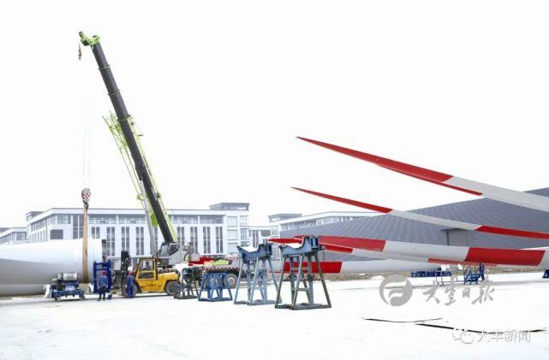洛阳为公司总部，是公司的研发、管理和制造中心，分别在新疆哈密、山东德州、河北张家口、大连庄河、盐城大丰、内蒙鄂尔多斯设立生产基地，具有年产风电叶片1800套的产能，已累计实现装机运行近3000套，产品远销德国、美国、日本、韩国、印度等国家。

经过多年的发展，公司已成为年产值超过15亿元、2MW系列风电叶片产品种类国内**全、在行业内具有一定影响力的高新技术企业。

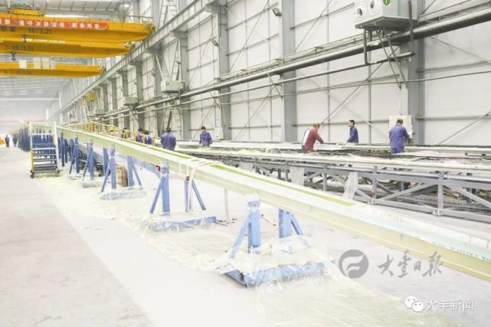根据双瑞风电发展战略及风电市场需求，洛阳双瑞风电叶片有限公司于2017年7月设立盐城分公司，公司位于江苏盐城大丰经济开发区，占地面积约48.63亩，配备有办公楼、职工宿舍及食堂，前期投入共计约1.8亿元，现已完成分公司注册及项目备案，重点设备入场安装调试，管理、生产人员已就位，各项工作正有序展开，待公司正式运转后可配置5—6MW海上风电叶片生产线4条，具备年产60套5-6MW海上风电叶片的能力。

**1.2.5 江苏海工能源设备科技有限公司**

江苏海工能源设备科技有限公司隶属于江苏海力风电设备科技集团有限公司，创办于2015年3月，是一家专业制造风电塔架及海上风电导管架平台的生产企业。项目总投资1.2亿元人民币，首期注册资本8000万元。公司计划占地面积200亩，坐落于长三角投资潜力开发区——江苏省大丰经济开发区内 。

公司发展规划，项目于2015年3月启动进入基建阶段，整个项目建设本着分期进行，分期交付、分期生产的原则。一期工程55.7亩项目用地，另租赁土地110亩，新建标准厂房及附属设施17000平方米，购置4000万元大型生产设备，并于2016年8月底前竣工生产，公司项目建成后形成年产风力发电配套设备200台套，海上风电桩基基础100台套，实现销售收入3亿元。

公司拥有数控火焰等离子切割机、铣边机、80×3600液压式卷板机、自动焊操作机、车床、100T龙门吊、50T行车、材料试验机，冲击试验机，红外碳硫分析仪，分光光度仪，V型试样投影仪，激光测距仪，激光经纬仪，激光测评仪，射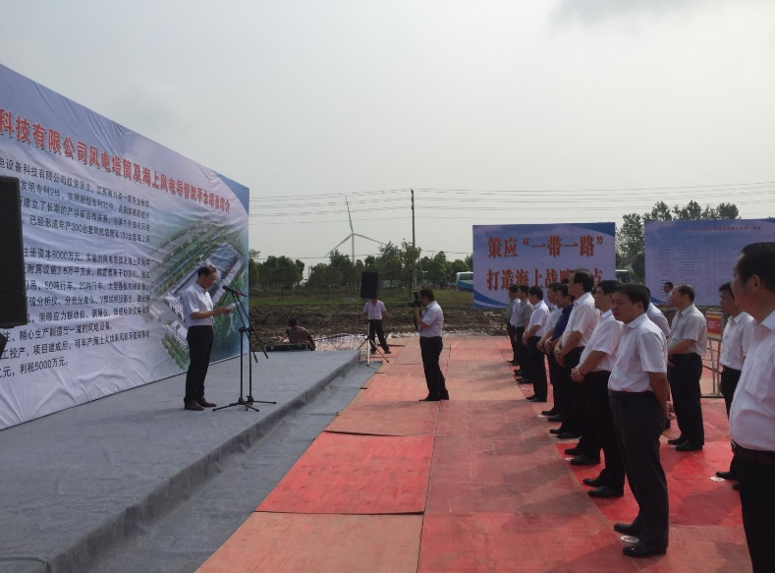线探伤机，磁粉探伤机，消除应力振动仪，测厚仪，焊缝检测仪等专业制造风电设备的机械设备和检测设备等。

公司将新招员工150人，其中大专以上学历不少于50人，聘请高级工程师2-3人，公司设有市场部、采购中心、品控部、生产制造部、人力资源部、财务中心、仓储物流部、为高效运营提供有力组织保障。

到目前为止，公司已投入大约8000万元，围墙、传达室与厂房均已完工，目前正在紧张设备安装中，各项证件按照程序正在办理之中。

“品质**，客户至上，相辅相成，共创繁荣”。公司将秉承为客户所想，专心做事，不断创新理念，加强与国电龙源、中广核、中国华能、中水电、华东勘察设计院、十七冶、上海港务工程公司、中交二航、中交三航、金风科技等国内知名风电企业及风电设计单位、施工单位的业务合作关系，企业的风电设备市场份额得到不断扩大。

“风从海上起，电自海工来”，海工能源，有容乃大。不断创新是我们企业发展的核心动力，我们将加大科技投入与国内知名院校、科研单位成立产学研合作基地，为企业做大做强提供强有力的技术支撑。

“顾客至上，改革求实，以人为本，团结进取”是海工能源的宗旨，我们全体海工人将秉承艰苦创业的精神，专业、专心、专注、精心生产制造出**的风电设备，为中国风电事业快速发展，竭尽所能！

**2.我国新能源使用现状及不同发电方式的优缺点**

**2.1** **我国电力能源的结构**

2019年我国电力投资构成情况

2018年世界及主要国家终端能源消费结构（按品种）

全球十大可再生能源发展国可再生能源占发电量的比重

把握我国能源转型的大背景要看电力能源结构，主要从能源转型低碳化和数字化趋势这两个方面来思考当前电力能源结构的特点与问题，在此基础上分析中国电力结构的未来。

**2.2 水力发电**

一艘船

低可信度描述已自动生成水力发电，对环境冲击较小发电效率高达90%以上，发电成本低，发电起动快，数分钟内可以完成发电，调节容易单位输出电力之成本最低。除可提供廉价电力外还有下列之优点：控制洪水泛滥、提供灌溉用水、改善河流航运，有关工程同时改善该地区的交通、电力供应和经济，特别可以发展旅游业及水产养殖。发电成本低。水力发电只是利用水流所携带的能量，无需再消耗其他动力资源。而且上一级电站使用过的水流仍可为下一级电站利用。另外，由于水电站的设备比较简单，其检修、维护费用也较同容量的火电厂低得多。如计及燃料消耗在内，火电厂的年运行费用约为同容量水电站的10倍至15倍。因此水力发电的成本较低，可以提供廉价的电能。高效而灵活。水力发电主要动力设备的水轮发电机组，不仅效率较高而且启动、操作灵活。它可以在几分钟内从静止状态迅速启动投入运行;在几秒钟内完成增减负荷的任务,适应电力负荷变化的需要,而且不会造成能源损失。因此，利用水电承担电力系统的调峰、调频、负荷备用和事故备用等任务，可以提高整个系统的经济效益。工程效益的综合性。由于筑坝拦水形成了水面辽阔的人工湖泊，控制了水流，因此兴建水电站一般都兼有防洪、灌溉、航运、给水以及旅游等多种效益。自然方面：巨大的水库可能引起地表的活动，甚至诱发地震．此外，还会引起流域水文上的改变，如下游水位降低或来自上游的泥沙减少等．水库建成后，由于蒸发量大，气候凉爽且较稳定，降雨量减少． 生物方面：对陆生动物而言，水库建成后，可能会造成大量的野生动植物被淹没死亡，甚至全部灭绝．对水生动物而言，水库建成后，由于上游生态环境的改变，会使鱼类受到影响，导致灭绝或种群数量减少．同时，由于上游水域面积的扩大，使某些生物（如钉螺）的栖息地点增加，为一些地区性疾病（如血吸虫病）的蔓延创造了条件． 物理化学性质方面：流入和流出水库的水在颜色和气味等物理化学性质方面发生改变，而且水库中各层水的密度、温度、甚至溶解度等有所不同．深层水的水温低，而且沉积库底的有机物不能充分氧化处于厌氧分解，水体的二氧化碳含量明显增加．

**2.3 火力发电**

**火力发电的优点：**

选址灵活，布厂方便，可有效降低电网输配电耗损；初投资费用低，占地面积小，建造周期短；运行平稳、可靠，是作为国家电网骨干供电机组的不二选择；机组受环境、气候等不利因数较小，可有效保障国家电力供应。只要保证燃料，发点就有保证；因有储藏燃料，可以连续作额定输出运转。

**火力发电的缺点：**

资源利用率低，机组运行成本高，能源浪费严重；火力发电在用水、燃料输送、环境保护等有其限制且环境污染严重；起动和停止由于热应力的限制，需较长时间（停止30小时需要2~3小时）；火力发电由高溫、高压、及高速的设备所构成，其运转与维护较难；输出变化速度，因锅炉有燃烧不安、汽轮机热应力的限制，所以变化极慢。

**2.4 核能发电**

一、优点

1、清洁

与火电厂燃烧化石能源相比，核电站是利用核裂变反应释放能量来发电。核能发电不会产生二氧化硫等有害气体，不会对空气造成污染。

2、环保

核能发电不会像化石能源发电那样产生二氧化碳。发展核电有助于减轻温室效应，改善气候环境

3、低耗

核电站所消耗的核燃料比同样功率的火电厂所消耗的化石燃料要少得多。

4、占地面积小

相对于风能、太阳能等可再生能源来说，核能发电在占地规模及能源供应安全性方面有着显著优势。

例如，太阳能发电占地约为同等规模核能发电的20倍，风力约为80倍。另外，风能、太阳能受天气的影响较大，两者年满功率运行时数不到1500~2500小时，可运行率低于30%,远远低于核能发电的运行指标。

二、缺点

1、核能电厂会产生高低阶放射性废料，或者是使用过之核燃料，虽然所占体积不大，但因具有放射线，故必须慎重处理，且需面对相当大的政治困扰。

2、核能发电厂热效率较低，因而比一般化石燃料电厂排放更多废热到环境裏，故核能电厂的热污染较严重。

3、核电厂的反应器内有大量的放射性物质，如果在事故中释放到外界环境，会对生态及民众造成伤害。

**2.5 风力发电**

风能是最具商业潜力、最具活力的可再生能源之一，使用清洁，成本较低，取用不尽。风力发电具有装机容量增长空间大，成本下降快，安全、能源永不耗竭等优势。风力发电在为经济增长提供稳定电力供应的同时，可以有效缓解空气污染、水污染和全球变暖问题。在各类新能源开发中，风力发电是技术相对成熟、并具有大规模开发和商业开发条件的发电方式。风力发电可以减少化石燃料发电产生的大量的污染物和碳排放。大规模推广风电可以为节能减排做出积极贡献。在全球能源危机和环境危机日益严重的背景下，风能资源开始受到普遍关注。风力发电规模化发展给风力发电装备制造业提供了广阔的市场空间和前景。

优点

风能为洁净的能量来源。内蒙古草原上的风力发电机风能设施日趋进步，大量生产降低成本，在适当地点，风力发电成本已低于发电机。风能设施多为不立体化设施，可保护陆地和生态。风力发电是可再生能源，很环保。

缺点

风力发电在生态上的问题是可能干扰鸟类，如美国堪萨斯州的松鸡在风车出现之后已渐渐消失。目前的解决方案是离岸发电，离岸发电价格较高但效率也高。

在一些地区、风力发电的经济性不足：许多地区的风力有间歇性，更糟糕的情况是如台湾等地在电力需求较高的夏季及白日、是风力较少的时间；必须等待压缩空气等储能技术发展。风力发电需要大量土地兴建风力发电场，才可以生产比较多的能源。

进行风力发电时，风力发电机会发出庞大的噪音，所以要找一些空旷的地方来兴建。现在的风力发电还未成熟，还有相当发展空间。

**3.实习小结**

**3.1 对风力发电的认识**

风能是一种清洁能源，是可以再生的，在自然界中的永恒产物，在以后的世界能源中很定占据一定的席位。

世界不可再生资源已随着我们的战争，我们的工业化的发展，被洗的很干净，我们的原油价格涨得吓人，还一直见不到顶，我国的稀土，随着出口的剧增，为自己后代保留不多。

我们的煤炭，全送到火力发电站燃烧殆尽。然后给整个空气污染贡献力量。 现有可再生资源不能再利用了！

我们渴求新能源的崛起！将资源的开发转移到新能源的开发中来吧！ 给未来留下希望！还世界一个干净的明天！为新能源奋斗！

为风能的发展而奋斗！

**3.2** **主要收获体会**

⒈通过此次参观实习使我初步了解了大丰的风能资源的分布状况，风力发电的发展潜力与趋势，理解了风力发电的基本情况和风力发电所需的基本条件。对自动化专业加深了认识。

2体会到了自动化专业对风力发电的重大作用，更加提高了我对自动化专业的兴趣，以及作为一个当代大学生的伟大使命。在这次实习中，我受益颇多，使我们所学的理论知识得以巩固和扩大，增加我们的专业实际知识；为将来从事专业技术工作打下一定的基础；进一步培养了我们运用所学理论知识分析生产实际问题的能力。

3.了解了大丰风能的风速、风能密度及谷地风的产生以及测量风能密度及风速的方法。认识和了解了各种配电室和高压电发电技术。改变了自己原本对风力发电有关知识的错误认识，例如：风速越大对发电越有利。现在明白了风力发电的速度范围，及风速过大对发电的影响和对风机的寿命的影响。

4.通过本次认识电气自动化实验室的实习 我们了解了变电所电气设备的构成，了解配电装置的布置形式及特点，了解控制屏，保护屏的布置情况及主控室的总体布置

5.了解了自动控制理论在风力发电及电网方面的应用，并对自动控制应用于实际有了更新认识。看到了可再生资源及洁净能源应用电力事业的前景，体会到了当代大学生不仅要学习课本上的知识更重要的是如何将它应用到实践的重要性。

**3.3 实习中存在的问题**

⒈对风力发电的相关理论知识很缺乏。

⒉对风力发电的原理了解得还不是很透彻，对有些概念还有点模糊，对风力发电中的自动控制理论了解得不是很深。由于时间比较仓促，对风机的各种详细情况没有系统的了解，还存在一定的疑惑有待解决。

⒊对各种实验设备缺乏认识和所学的理论知识与实际结合的不够透彻。